Rosalind Franklin, du graphite, des virus et un peu d’ADN.

Sylvain Ravy, Laboratoire de Physique de Solides, CNRS, Université Paris-Saclay

Rosalind Franklin est une physico-chimiste et cristallographe anglaise, née le 25 juillet 1920 et décédée d’un cancer le 16 avril 1958, à l’âge de 37 ans. Bien qu’elle ait fait des découvertes importantes sur la structure des carbones et des virus, Rosalind Franklin est surtout connue pour avoir contribué à la découverte de la structure de l’ADN sans avoir été pleinement reconnue de son vivant pour son travail.
Cette conférence retracera la carrière scientifique de Rosalind Franklin en la situant dans le contexte de l’époque, et replongera dans la fascinante histoire de la découverte de la structure de l’ADN.
---

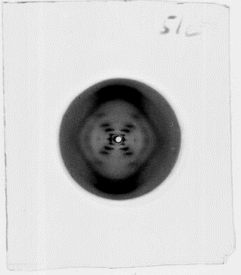
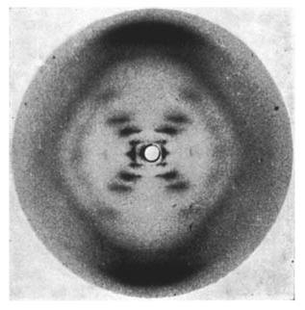

À droite, original d’un cliché de la forme B de l’ADN, numéroté 51c, obtenu du 2 au 6 mai 1952 par Raymond Gosling et Rosalind Franklin. Disponible ici : https://wellcomecollection.org/works/s2juwd5r avec les instructions de copyright.
À gauche un tirage papier de ce cliché, connu son le nom de « photo 51 ». Image Wikipédia https://en.wikipedia.org/wiki/Photo_51

